新北区教育关工委

工作简报

2024年第 2期 (总第42期)

新北区教育系统关心下一代工作委员会编 2024年6月15日

|  |
| --- |
|  |

目 录

**一．重点工作**

**1.新北区教育关工委组织第三批优质化建设创建工作现场调研**（2）

**二．工作简讯**

1. **老少同声爱国情 同心奋进新征程**（10）
2. **安家中学开展祭扫烈士陵园活动** （12）

**3.清明融于情，红色润于心**——西夏墅中心小学清明祭扫主题活动（15）

**4.追寻革命历史足迹  传承奋斗创新精神**——省奔中民族班举行“清明祭英烈”红色研学活动（18）

**5.西夏墅中心小学二年级开展红色主题活动**（21）

**6.家校共携手 润心促成长**（24）

**7.童心向党进军营 点燃强国强军梦**（27）

**8.魅力家长进课堂 共育学生促成长**（31）

**9.寻红色足迹 感革命精神**——汤庄桥小学师生打卡“渡江战役红色基地”（36）

**10.战胜焦虑 树立信心**——孟河实验小学毕业班心理健康教育专题活动（39）

**11.童心飞扬庆六一 润德泽智启新篇**——魏村小学“庆六一”艺术展演活动（40）**12.艾意满满 情暖端午**——孟河实验小学关工委暨家校社合作共育活动（46）

**13.西夏墅中心小学开展“六一”节年级联欢会活动**（48）

**一．重点工作**

1.新北区教育关工委组织第三批优质化建设创建工作现场调研

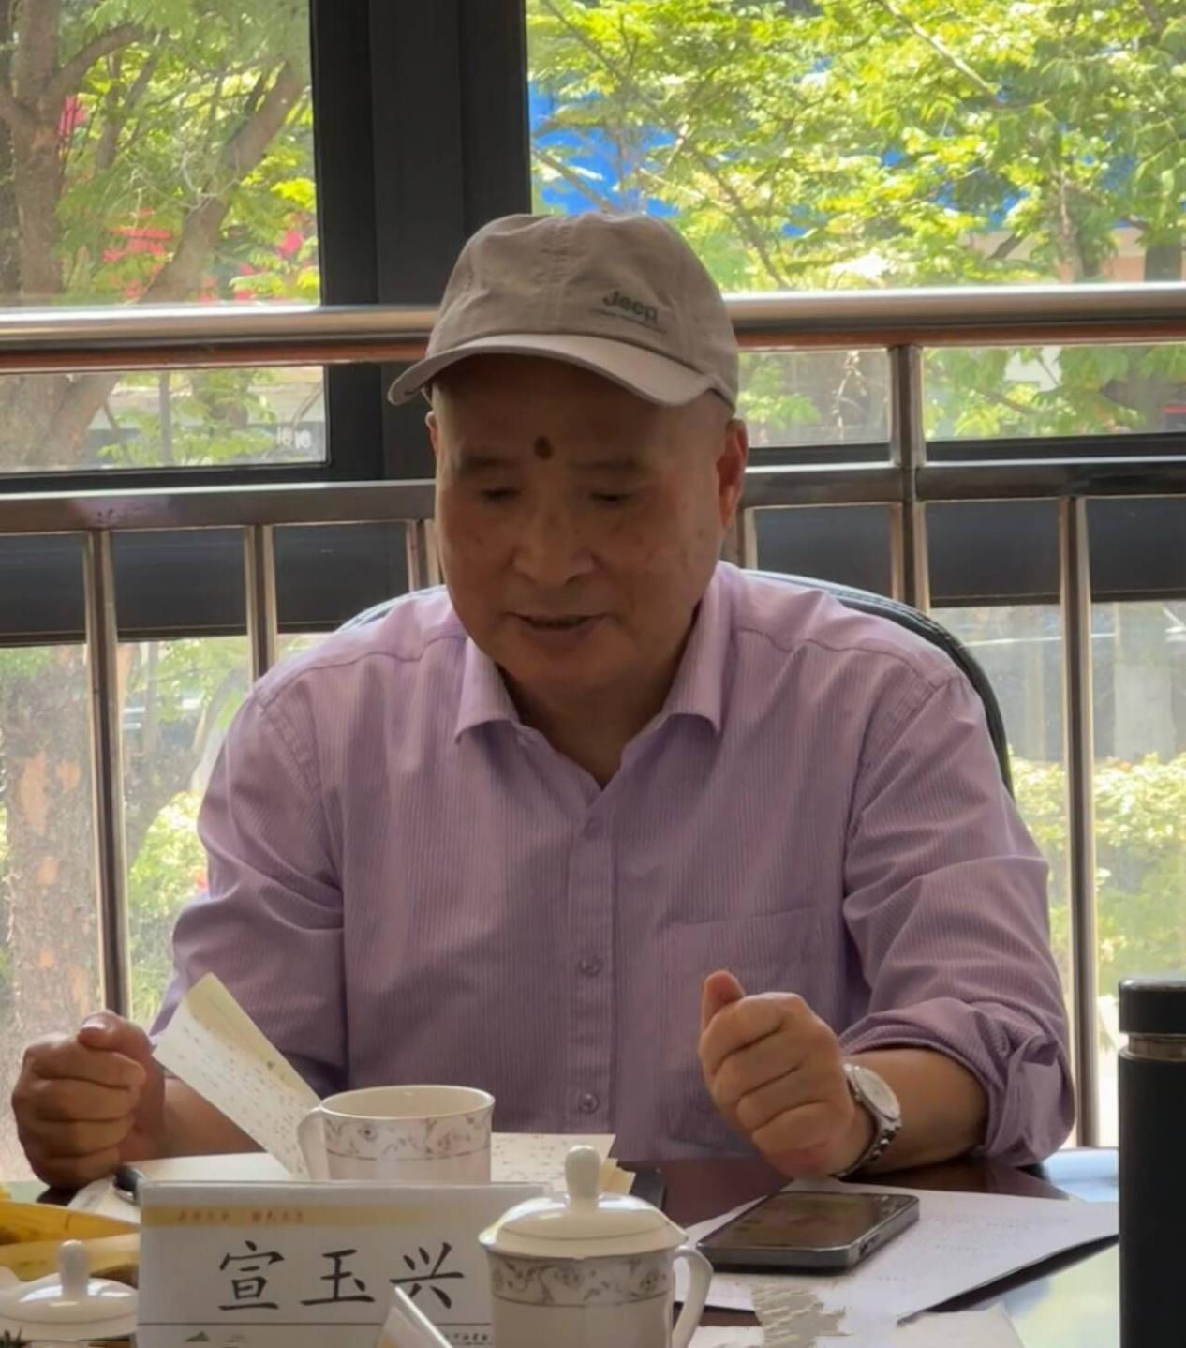

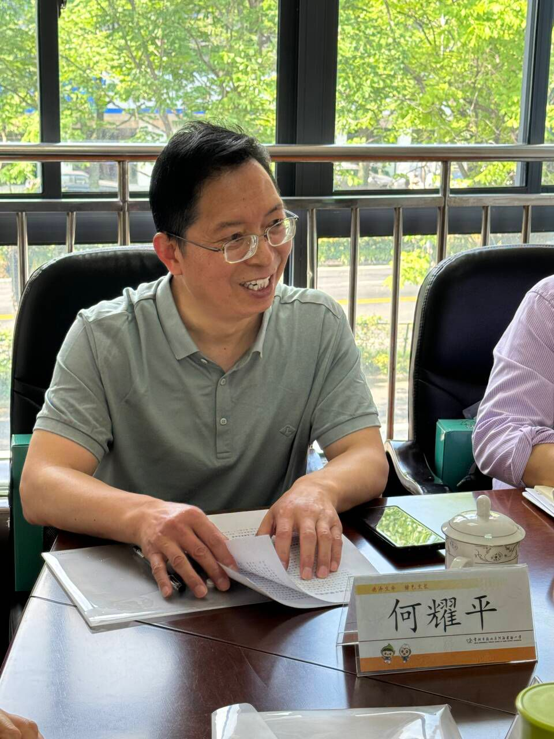

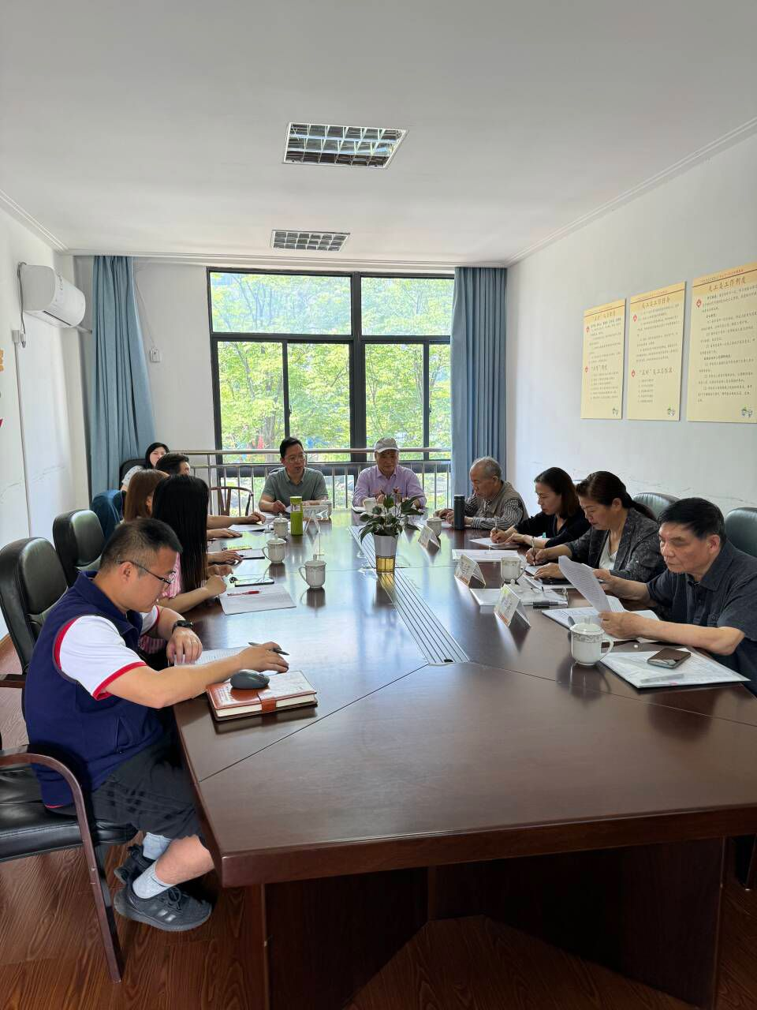

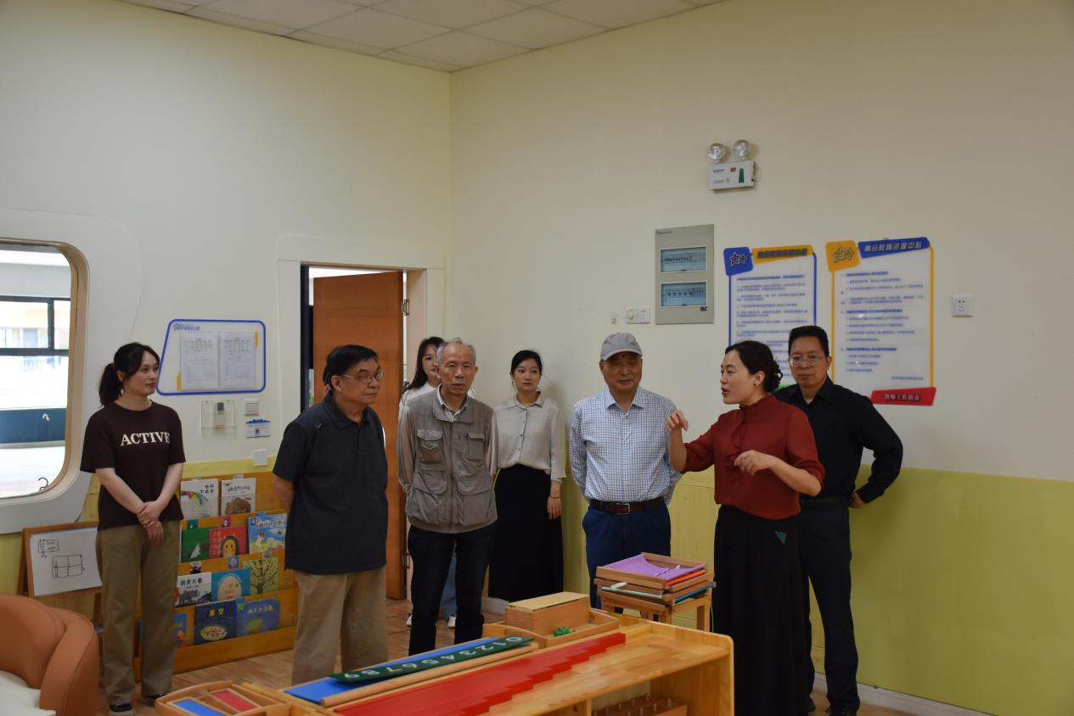

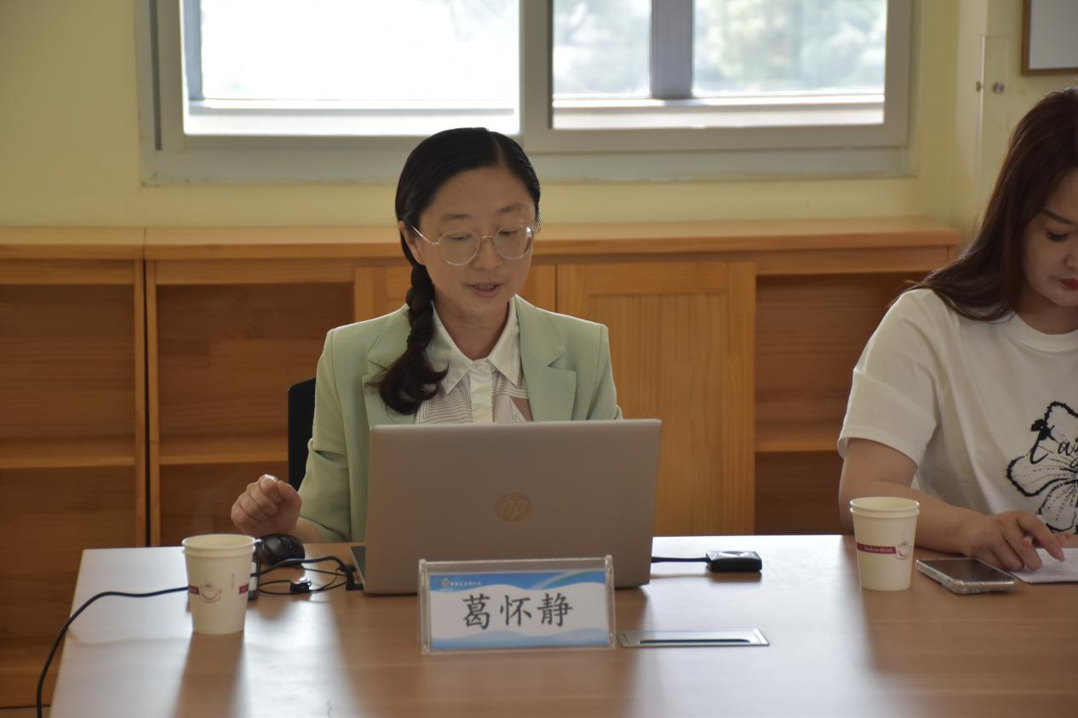

2024年5月15日、17日两天，新北区教育关工委常务副主任宣玉兴、秘书长何耀平等一行专程来到银河幼儿园、春江幼儿园、河海实验小学(国英小学)、龙虎塘中学，开展了新北区第三批关工委优质化建设校（园）调研工作。秘书长何耀平简要回顾了去年我区教育系统围绕关工委工作优质化评估标准，试行对学校关工委优质化建设专题调研，引领、推荐第二批学校的申报，梳理台帐资料、目录等重要节点，明示了今年关工委优质化建设申报要求，指出了今后的目标任务:全区拟分四、五批次，使85%以上学校创建为常州市关工委优质化建设达标单位，全区申报江苏省关工委优质化建设达标单位。

银河幼儿园汇报的该园关工委工作令人耳目一新:一是完善组织领导，优化条件保障，做到领导班子认真履职，设施经费有所保障，党支部关心指导工作，听取阶段性沟通汇报；二是创设多元平台，发挥退休老同志独特作用，每逢重大活动，退休老教师都能积极参与，青蓝结对出成效；三是加强德育工作，推动班本课程。整体规划德育工作，抓好幼儿道德启蒙。开展师德建设月活动，加强师德师风建设。推动班本课程实施，重视家长、社会反响；四是细化家长学校工作，联动社区教育。组建家长学校，盘活家长资源。课题研究促难题解决，研修小组助成果推广；五是关注特殊群体，支持师生共长。排查特困学生，提供有效帮助。开展融合教育，加强个别化指导。宣玉兴、何耀平两位领导对银河幼儿园的关工委工作给予了充分肯定:银河幼儿园是市顶尖幼儿园之一，是排头兵，在省一级都有影响，超出了对该园工作的原来的预想，各项工作"蛮拼的"，追求一流，不断前进，不断发展.老师、领导对工作很专注，"心中有梦.眼中有光"，是队伍一流，管理一流，设施一流，质量一流，环境一流"，声誉远播。在家长学校中要将社会上的优质资源充实到关工委工作中，老同志单独搞一个团体，召开会议听听他们对教育儿童的建议与意见。

在春江幼儿园调研中，我们获悉：该园以擦亮“如水”文化底色，秉承“用关爱助燃智慧的火花”的办园理念，发挥自身的教育优势、人文优势和环境优势，营造“教育如水.幼儿如鱼、生活如歌”的教育氛围。具体实践中采用高屋建瓴，培育"如水"先锋，用三个"堡垒"运行关工委工作，即筑牢组织堡垒，做好服务堡垒，夯实思考堡垒。外引内容，锻造"如水"团队，思想上引领，丰富精神世界；组织青蓝工程，点亮新教师的人生之路，同时多措并举，筑牢成长阶梯，在各类活动中“品润”童心，勾勒"如画"童年；开展多彩的活动，有爱成长。劳动实践，体验快乐，红色教育，浸润童心，关爱弱势，助力成长。另外，多方协作，共筑“如水”教育，坚持办好家长学校、建立家长评优机制，组织银龄志愿者们护岗，守护孩子成长，家长们来园，了解幼儿园的食品质量和安全情况，又与孩子们共享美好的“食”光。工作汇报后，察看校园环境，大家共同感受到该园关工委工作领导重视，课程建设与关工委工作结合，在保教工作中推进，成果显著。在交流中，关工委领导建议要进一步将推进材料进行提炼，清晰各项指标，关工委工作的抓手是开展活动，要有核心主题，"劳动教育"进行延伸，设计好活动后让老同志来开展工作，在保教中推进。

河海实验小学(国英小学)，在关工委工作中高举"老少携手擘画德泽，同心呵护时代新人"的大旗，立德树人作为根本任务，秉承"人人想行，个个能行"的办学理念，着力打造"六大学生成长行动"，发挥"五老"作用。他们的关工委工作特点是：提高思想认识，健全组织机构，创建"五老"关工委；党建带动关建，加强主题教育活动，丰富学生活动，例如开展"学习二十大，争做好队员"、"四个自信"等活动；学校携手共建，办好家长学校，发挥家长的优势，加强对家长学校的组织领导，做到校领导分管，班主任全面负责，落实各班学生家长会举办的时间、地点、参加教师、会议内容等。学校、家庭、社会三者，经常组织联系，互相交流，互相配合，互相渗透，召开家庭教育经验交流会，全面落实家长学校的常规工作；多措并举，扎实做好关爱指殊学生群体工作，成立专门的领导机构，明确职责分工，实施结对帮扶特殊群体学生制度，以《广结同心，玉兰花开实施方案》为引领，定期举办"特殊群体学生帮扶工作"座谈会，研究工作，提高该群体的工作成效。在听取汇报、现场察看，翻阅资料的过程中，调研组成员深深感受到河海实小精气神生机勃勃，校园文化，环境布置有创意，有上进的激情，澎拜的热情，领导重视，工作踏实.成效明显。关工委领导肯定了学校“德泽”作为校训非常好，建议继续提炼"德泽"精神，将内涵与活动载体落到实处，劳动教育可根据学生年龄设计项目，让学生爱生活，懂感恩。智育竞争限在一定幅度上，把主题教育作为抓手，德育、美育、体育都能在这个平台上大有作为。

龙虎塘中学的关工委工作有合理的组织架构，详细的工作计划，定期的工作评估。开展多彩活动，强化推进措施，多彩的教育活动，内化为学生的价值认知，外化为学生的行为规范，成长为乐于包容，善于创新.勇于奋斗(实践)的“鼎新少年”(即龙中学生的鼎新精神:包容，创新，奋斗)。用七大类活动作为载体落到实处，即行为规范教育活动、仪式教育活动、校园节系列活动、社会实践活动、主题教育活动、爱心帮困活动、心理教育活动，各项活动取得了丰硕成果。对于关工委各领导成员，抓好自身建设，夯实履职能力，实行工作汇报总结制，严格会议制度，加强学习培训工作。办好家长学校，提高育人水平，形成关工委和家庭的教育合力，首先是健全管理制设，共同感受学校生活，通过来校参观、座谈和就餐，向他们展示学校文化和特色，同时要求他们为学校的发展献计献策。组织教育课程活动，用请进来(老专家.老同志)的方法，请他们为家庭教育课程给予指导提出建议。另外完善反馈制度，用问卷、座谈会形式对家长学校的教育内容、形式、效果全面评估，并进行整改和完善，以利于提高家长学校的办学水平。关工委领导高度评价龙虎塘中学的关工委工作基础好，按规定做好有关工作，获奖征文成果突出。同时建议"鼎新少年"的提出，要深入细化，与学校特色文化相联系，形成龙中的系列性的特色文化。

两天的调研，通过学校关工委工作汇报，现场察看园校环境，查阅关工委工作资料，调研组认为：四所校（园）的领导对关工委工作十分重视，认真，有激情，有热情，成效显著。关工委领导希望各校要深入学习中央领导同志对关工委工作的指示和上级文件精神，按照优质化建设四十条标准，进一步完善组织架构，以党建引领关建，发挥老同志作用，开展多彩活动。关工委工作抓手是开展活动，对核心主题活动设计规划好，然后让老同志组织开展活动，项目有特色更好，围绕某一项坚持做下去，就会形成一定的校园文化，就有特色，就有校园灵魂。

参加调研的有区教育关工委各副秘书长，以及汪田田、葛怀静、殷藜芬、陈雨薇、朱伟力、吴瑞亚(退休)、吴春梅(退体)、黄亚军、屠建林、季晓兰、赵文佳等校（园）领导。

**二．工作简讯**

**1.老少同声爱国情 同心奋进新征程**

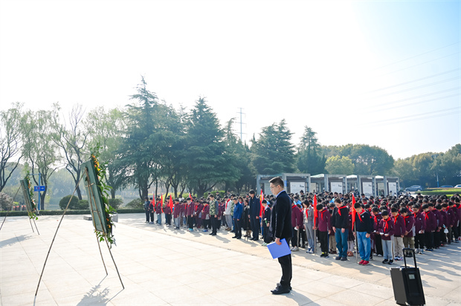

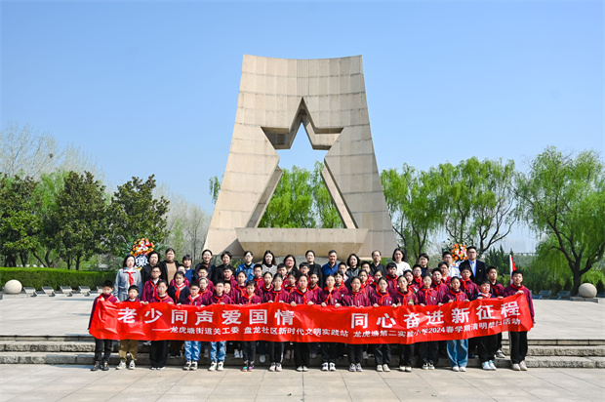

　　为传承红色基因，厚植爱党爱国情怀，4月1日上午，龙虎塘第二实验小学关工委组织五年级辅导员和队员们徒步前往新北区革命烈士陵园，开展“老少同声爱国情，同心奋进新征程”清明祭扫活动。参加本次活动的还有龙虎塘街道关工委、龙虎塘盘龙社区少工委、中国石油江苏常州销售分公司的党员代表，以及学校家长代表。

　　在苍松翠柏掩映下，革命烈士陵园显得格外庄严肃穆。九时许，活动在烈士纪念碑前面广场举行。活动伊始，社区党员代表向革命英烈敬献花圈、全体默哀沉思。

　　队员们瞻仰着烈士纪念碑，唱响了中国少年先锋队队歌—《我们是共产主义接班人》，用铿锵有力的歌声向先烈们表决心：我们将沿着革命先辈的光荣路程，向着理想，为了新中国的明天而努力奋斗。

　　“现在我们所处的新北区革命烈士纪念碑广场于2006年落成，是市级文物保护单位和爱国主义教育基地……纪念碑选址龙虎塘街道，是因为1949年渡江战役打响后，解放常州的第一枪——潘墅战斗就发生在这里。”红领巾讲解员汤博轩和妈妈一起讲述发生在渡江战役中的动人故事。

　　少先队员们还以情景剧的形式生动演绎了在潘墅战场上为革命事业奉献宝贵生命的英雄——瞿钦民的英勇事迹。

　　重温红色故事，总是给人以震撼心灵的精神力量。“青山绿水长留生前浩气，苍松翠柏堪慰逝后英灵”，英雄事迹幻化成为永不磨灭的丰碑高高矗立在队员们的心中。

　　三百多名少先队员绕纪念碑一周，瞻仰烈士墓碑，并敬献小白花，亲手制作小白花寄托着深深的哀思，向曾经为了解放我们脚下这片土地的英烈们表达哀悼和敬意。

此次祭扫活动不仅是一次深刻的爱国主义教育，更是一次心灵的洗礼。队员们更加直观地了解烈士们英勇事迹和革命精神，从而树立起正确的世界观、人生观和价值观。在这个和平的时代，队员们将更应该珍惜来之不易的幸福生活，不忘历史，接续奋斗，为实现中华民族伟大复兴的中国梦而努力奋斗!

（龙虎塘第二实验小学关工委）

**2.安家中学开展祭扫烈士陵园活动**

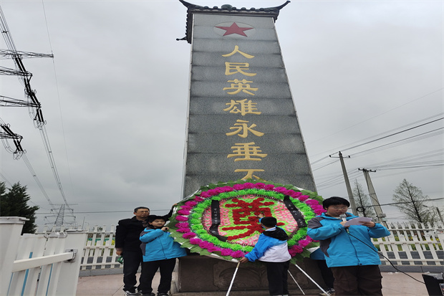

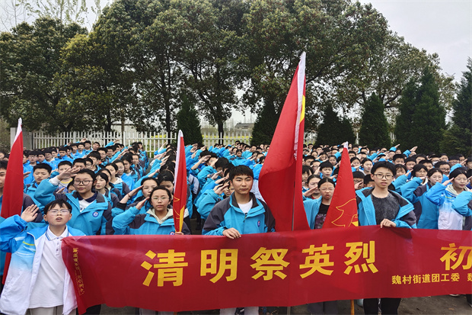

　　“清明时节雨纷纷，先烈英魂召后人。”为传承红色精神，缅怀革命先烈，凝聚奋进力量，4月3日中午，安家中学关工委、政教处组织七年级师生聚集在烈士陵园，开展“清明祭英烈，初心永不变” 清明节祭扫墓活动。

　　红旗招展，火炬闪耀 。同学们坚定心中信念，在老师们的安全护送下，徒步前往烈士陵园，在路途中学习坚毅的品格，感受长征革命精神。

　　在烈士纪念碑前，祭扫仪式在庄严的国歌中拉开序幕。队员们怀着崇敬之情瞻仰纪念碑，齐唱国歌，向革命烈士默哀、敬献花篮，整理绶带，敬献花圈，表达他们对革命烈士的敬仰和哀思之情。

　　首先，学生们聆听了七(1)班谈紫涵同学讲述革命英烈的故事。随后七(5)班张馨月同学作为学生代表发言，她说道：“我们的红旗是革命先烈的鲜血染红的，我们要永远铭记和颂扬革命先烈的事迹。”

　　政教处周荣华主任表示，全体学生要以这次扫墓活动为契机，进一步加深对革命历史的认识和理解，珍惜现在的幸福生活，认真学习，奋发向上。

　　随后，谈紫涵同学带领全体队员郑重宣誓，全体师生举起拳头激昂呼应，他们的铿锵誓言在烈士陵园上空荡气回肠。

　　最后，同学们环绕烈士陵园一圈，进一步了解革命先烈们的革命生涯及抗战期间真实的历史事件，深切感受到先烈们对党忠诚的坚定信念和无私奉献的革命情怀，他们的灵魂深处受到一次红色精神的洗礼。

　　据安家中学政教处周荣华主任介绍，开展这次徒步祭扫烈士墓活动的目的是对学生开展爱国主义教育，让他们学习和传承革命先辈精神，增强家国观念，珍惜美好的学习生活条件，树立远大的理想，磨炼顽强的意志，练就过硬的本领，成人成才，报效祖国，为社会的发展做出积极的贡献。

英雄的事迹感人至深，英雄的精神永放光彩。通过此次祭扫活动，安中学子进一步理解了时代赋予青少年的使命和重任，他们从革命先烈精神中凝聚奋进力量，争做爱国精神的传承者、实践者。

（安家中学关工委）

**3.清明融于情，红色润于心**

——西夏墅中心小学清明祭扫主题活动

[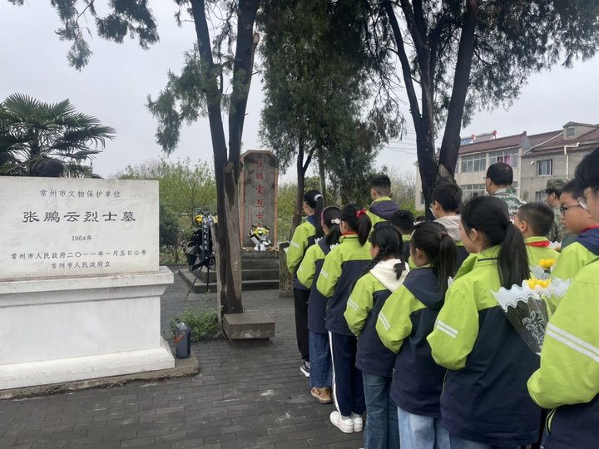](https://oss.simiyun.cn/upload/20240411/b680d07011a14952b3b15a6320e92676.jpg)

[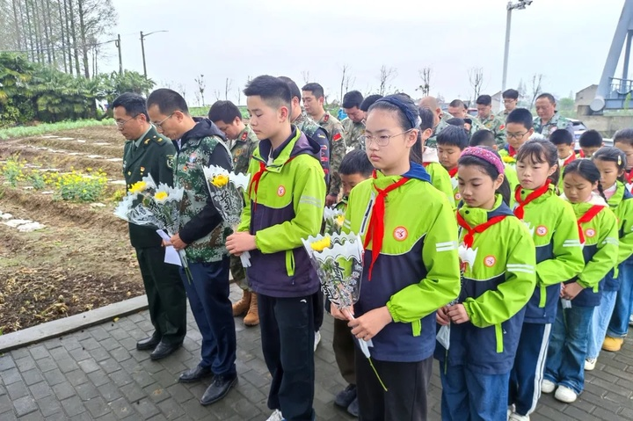](https://oss.simiyun.cn/upload/20240411/377ea1994a834bceb93f86e7eaf09a77.jpg)

[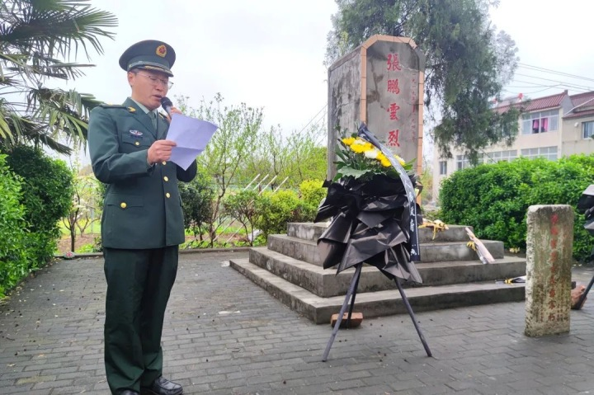](https://oss.simiyun.cn/upload/20240411/3e20861d416946a7a88418a4cf10db4b.jpg)

[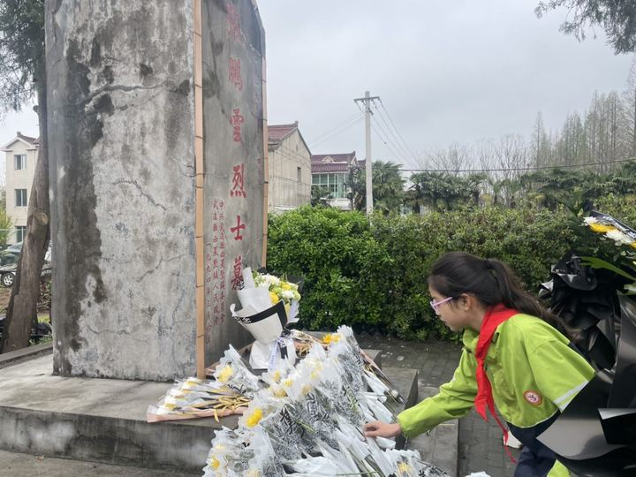](https://oss.simiyun.cn/upload/20240411/6e6cd85ea4fa4e819fb5220c97fc122f.jpg)

祭祖告慰思无尽，桃花扇动忆无穷。清明节是我国传统的祭祀时光，也是缅怀先烈、歌颂英雄的重要时刻。2024年4月3日上午，西夏墅中心小学的少先队员在大队辅导员刘新怡老师的带领下，来到张鹏云烈士墓前，参加由西夏墅镇关工委等部门组织的“铸魂2024清明祭英烈”清明祭扫主题活动。镇党委委员、人武部部长袁国华，镇新时代文明实践所、关工委工作人员，各村民兵连长，镇、村退役军人服务站工作人员共同参与此次活动。

**缅怀革命先烈，致敬革命英雄**

青山绿水长留生前浩气，苍松翠柏堪慰逝后英灵。五（1）中队的王子龙和五（2）中队的陆梓琪作为学生代表与退役军人代表向革命先烈敬献花篮，全体人员默哀致敬，深情鞠躬。六（7）中队的孙辰逸向大家讲述张鹏云烈士的英雄事迹，追忆党在西夏墅的浴血奋斗史。

**告慰烈士忠魂，传承红色基因**

随后，人武部部长袁国华发言。西夏墅有着悠久的革命历史，新北区第一个党支部——中共西夏墅支部就在此成立，英雄的精神始终在这片土地上薪火相传。作为新一代西夏墅人要将革命先辈的英勇事迹和革命精神作为前进的动力和精神的支撑，常怀感恩之心，扎实工作，为新时代西夏墅镇高质量发展贡献自己的力量。同时，他也鼓励所有少先队员立志向革命先烈学习，努力为家乡、祖国的建设奋斗！

最后，队员们纷纷献花。活动结束后，大家纷纷表示，一定要珍惜这来之不易的幸福生活，学习革命先烈不畏艰难、勇于奋斗的精神。作为新时代的少先队员，定当爱党爱国，努力成为担当民族复兴大任的时代少年！ （西夏墅中心小学关工委）

**4.追寻革命历史足迹  传承奋斗创新精神**

——省奔中民族班举行“清明祭英烈”红色研学活动

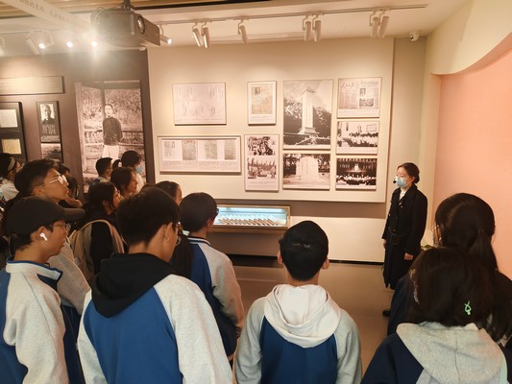

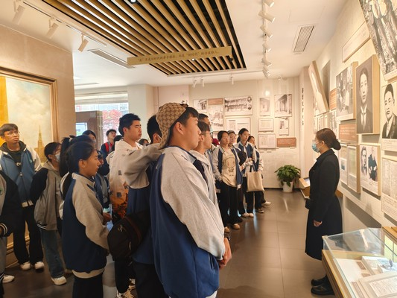

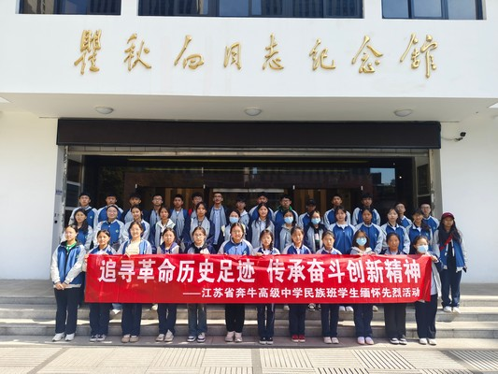

缅怀英烈铸忠魂，接续奋斗担使命。4月5日，省奔中民族班学生代表一行四十二人在民族教育处赵金华主任的带领下，前往常州瞿秋白纪念馆举行以“追寻革命历史足迹，传承奋斗创新精神”为主题的红色研学活动，深切缅怀先烈，弘扬爱国精神，凝聚奋进力量。

同学们瞻仰烈士遗像，了解烈士事迹，神情或庄重或肃穆或哀思，无不为革命先烈不惧艰险、舍身取义的大无畏精神所感动、震撼，同学们纷纷表示会铭记历史，珍惜当下幸福生活，传承革命精神，好好学习，报效国家。

铭记，是为了更好地前行！校民族班学生会主席云邓平措表示：“天地英雄气，千秋尚凛然。我们应当赓续英烈精神、汲取前进力量、提高自身素养，让青春在党和人民最需要的地方绽放绚丽之花。”高一18班格桑拉姆说：“走好新时代的长征路，要把英烈精神融入血脉中、落到行动上。我们要练就‘越是艰难越向前’的斗争意志，在中国式现代化建设中建功立业，贡献力量。

最深的缅怀是弘扬，最好的纪念是传承。民族教育处将继续加强学生理想信念教育，以红色文化培根铸魂，凝心聚力、团结奋斗，带领民族班青年在民族复兴和祖国富强的新征程中贡献青春力量。

（奔牛高级中学关工委）

**5.西夏墅中心小学二年级开展红色主题活动**

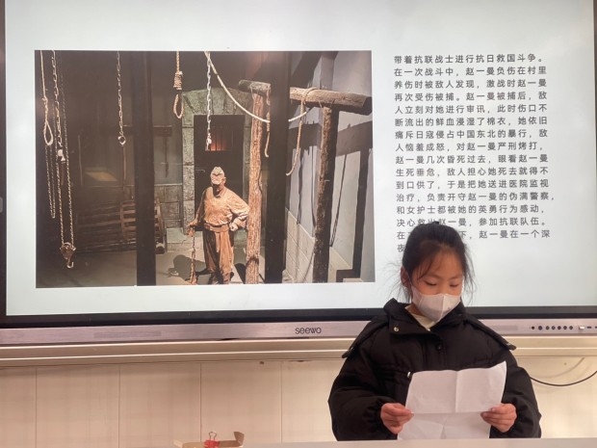

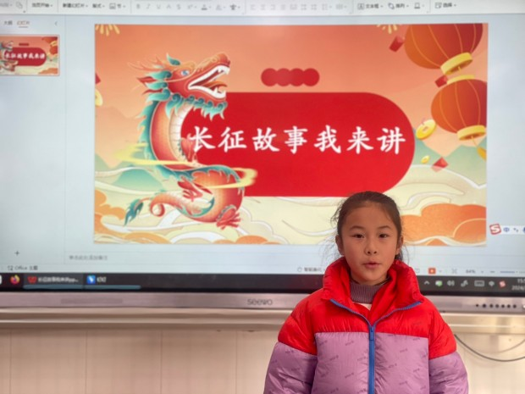

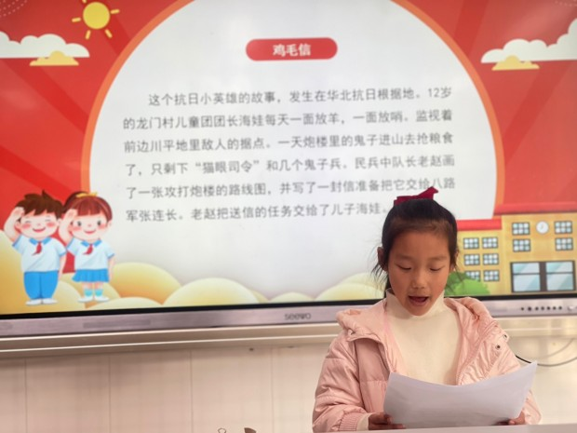

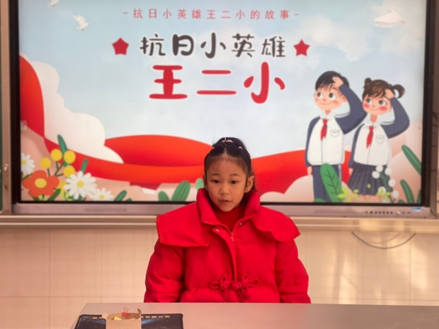

　　一年一清明，一岁一追思。为引导全体少先队员坚定理想信念，继承优良传统，传承红色基因，激发爱国情感，西夏墅中心小学二年级组开展了形式丰富的“缅怀革命先烈 传承红色基因”红色教育主题活动。

　　一、阅读红色书籍 铭记峥嵘岁月

　　为进一步加强学生的爱国主义教育，弘扬民族精神和时代精神，激发队员们的使命感和责任感，各中队开展了阅读红色书籍活动。通过阅读，队员们明白了今天的和平安宁是来之不易的，是平凡伟大的英雄们用流血牺牲和无私奉献，为我们换来了山河无恙和家国安宁。英雄故事所蕴含的爱国主义情怀在潜移默化中厚植于队员们的内心世界，使队员们的光荣感和使命感得到了极大的增强。

　　二、红色故事会 激发爱国情

　　二年级组举行了一场主题为“红色故事我来讲”的活动。活动通过讲述革命历史中的英雄事迹，激发队员们的爱国热情，传承红色基因，培养队员们的民族自豪感和历史使命感。队员们纷纷表示，要珍惜今天的幸福生活，努力学习，为祖国的繁荣富强贡献自己的力量。

此次红色教育主题活动的开展，增强了师生们的爱党、爱国、爱社会主义情感，引导少先队员牢记历史，传承红色基因，争做有责任、有担当、有作为的新时代好少年! （西夏墅中心小学关工委）

**6.家校共携手 润心促成长**

[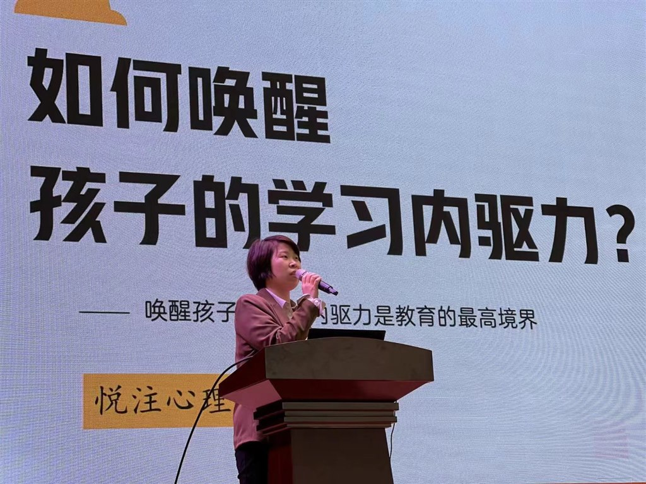](https://oss.simiyun.cn/upload/20240428/aae11f43d6264de98be40400831cba0d.jpg)　      [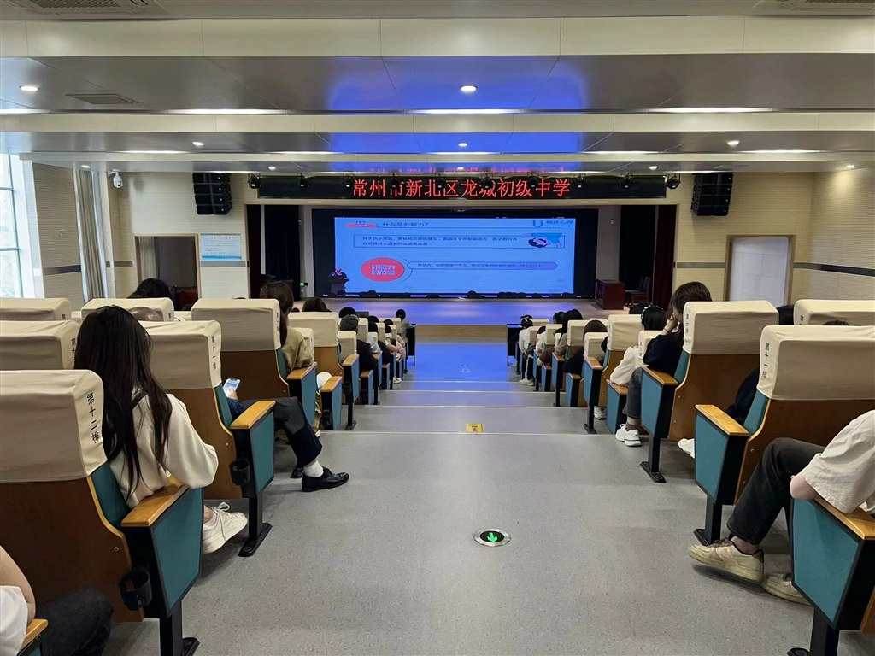](https://oss.simiyun.cn/upload/20240428/da06b05648594f69a7cbc6021d89afd6.jpg)

[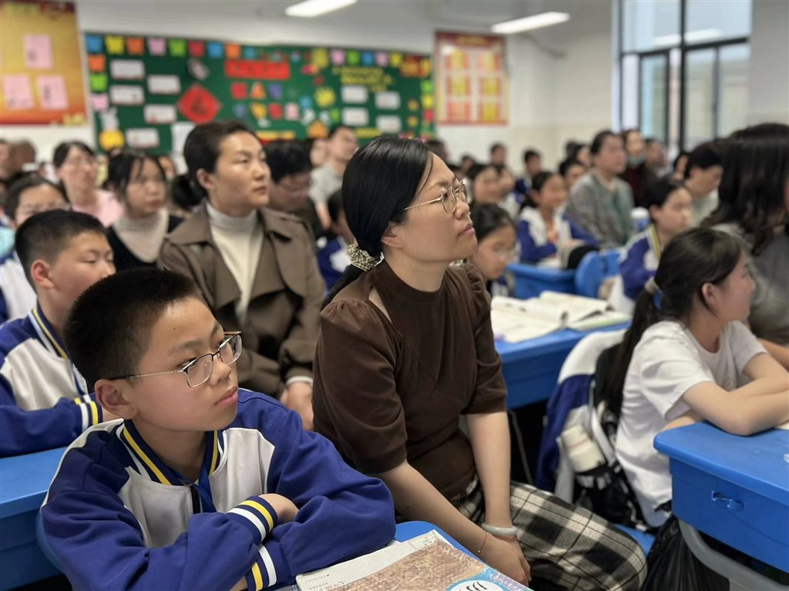](https://oss.simiyun.cn/upload/20240428/f0b5a6e2b1fe44a882adbc7bf814e976.jpg)

　　 为构建良好的家校沟通桥梁，形成齐抓共管教育合力，创建良好的育人氛围，4月26日，龙城初级中学举行了七年级期中家长会。家长们如期而至，满怀热情，在轻松愉快的氛围中，开启本次家校共育之旅。

为切实维护学生身心健康，学校邀请了资深的心理专家李宁主任向家长普及心理健康教育知识，提供必要的支持与关怀。李老师以《如何唤醒孩子的学习内驱力?》为主题，分别从“内驱力对孩子的重要性”、“缺乏学习动力的因素”、“不同阶段孩子学习的特点”;“如何唤醒和培养孩子的学习内驱力”详细展开，娓娓道来，让在场的家长们受益良多。

专家讲座之后，各班召开了以“沟通、合作、关爱、监督”为主题的家长会。各班班主任就本学期以来班级的情况向家长进行详细汇报，并对家长与青春期孩子的沟通上给出相应的建议：管而有法、罚而有章、爱而有度。任课老师也对学科学习方法和学科要求进行了详细的解读和分析。

春风化雨，润物无声，让我们一起携手静待花开。相信家校同心，携手共进，龙城学子定能在温馨的家庭与多彩的校园中健康快乐成长。

（龙城初级中学关工委）

**7.童心向党进军营 点燃强国强军梦**

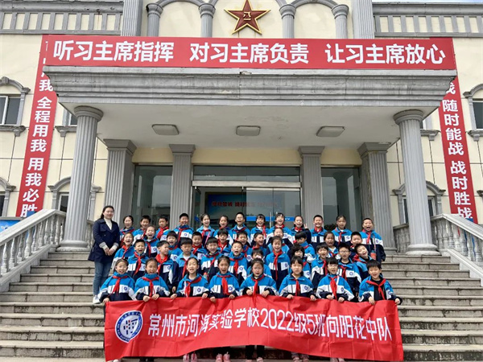

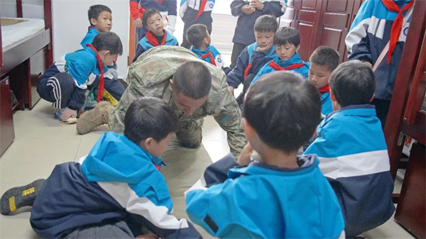

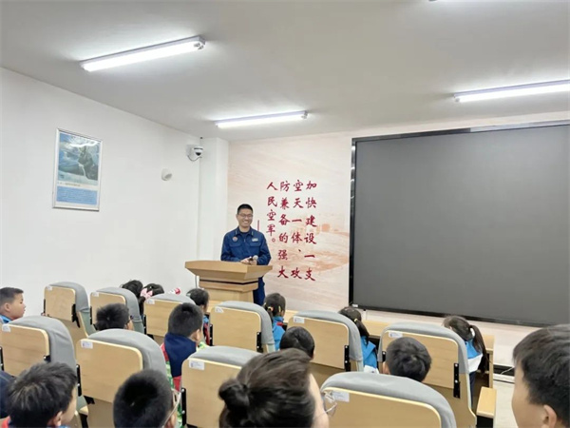

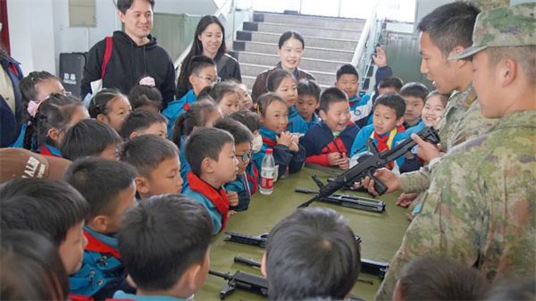

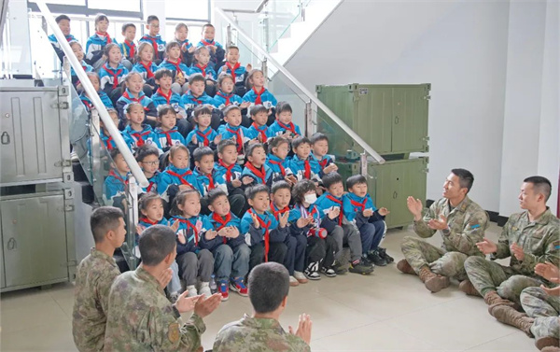

　　　4月21日，常州市河海实验学校二(5)向阳花中队的42名少先队员在班级家委会的组织下，开启了期待已久的空军某部寻访之旅。

**军旅宿舍感受军容风纪**

　　中国人民解放军历来重视军容风纪的培养。军容风纪是军人的仪表和风貌，是作为军人必须严格落实的基本素养，体现了军队的作风纪律以及战斗力。

向阳花中队的队员们首先来到某部警卫连战士的宿舍，战士们站姿笔挺、地面一尘不染、内务整齐有序，让队员们充分感受到了人民解放军特有的军容风纪。

随后，队员们分小组对解放军叔叔们展开了深度寻访：

　　“请问叔叔，我们要练习多久才能把被子叠成这样?”

　　“请问叔叔，你们日常怎么训练?训练之余做些什么?”

在某部，队员们多次注意到了“听党指挥、能打胜仗、作风优良”十二个字，这是党在新时代的强军目标。战斗力的形成是人与武器的结合，是靠严格、科学、日复一日地训练来提高的。

有的队员被豆腐块军被震撼，主动要求学习叠被技巧。有的队员对军旅生活很感兴趣，询问叔叔们的生活作息和学习、训练内容。队员们向叔叔们抛出一个又一个问题，均得到了叔叔们或耐心细致、或幽默风趣的解答。

**观摩装备感悟精神密码**

队员们在某部唐干事的带领下，近距离观摩了战士们的武器装备，并到机场一睹飞行装备的真容，向叔叔们了解了飞行装备的构造，以及飞行战斗和空中对敌知识。

通过面对面寻访，队员们深刻认识到，坚定的理想信念、强健的体魄是人民军队的基本素质，敢于亮剑、勇于牺牲的铁血精神和不惧生死、不畏强敌的英雄气概是人民军队的精神密码。

**致敬英雄厚植爱国情怀**

　　接着，郝指导员为队员们播放了单位建设汇报片。该部先后参加过多次重要战斗行动，涌现出一批战斗英雄，因战而生、向战而行的铁血荣光和勇担使命、捍卫国家主权安全的信念在该部赓续传承、历久弥新。队员们聚精会神地盯着大屏幕，不时发出阵阵感叹。一张张照片、一幅幅画面背后透露出的是满满的安全感，是“人民军队为人民”的生动诠释。

　　为了向“最可爱的人”表达崇高的敬意，向阳花中队的少先队员们用饱满的精神面貌、清越嘹亮的歌声为叔叔们送上了《共产儿童团》和《春天的小河》两首歌曲。

心中有信仰，脚下有力量。通过本次进军营开展国防教育活动，向阳花中队的少先队员们对“军人肩膀上抗的是枪炮，也是国家安危、民族兴衰”有了更深的感悟，纷纷表示要向解放军叔叔们学习，志存高远、强健体魄，为实现自己的梦想和祖国的繁荣富强而努力奋斗!

（河海实验学校关工委）

**8.魅力家长进课堂 共育学生促成长**

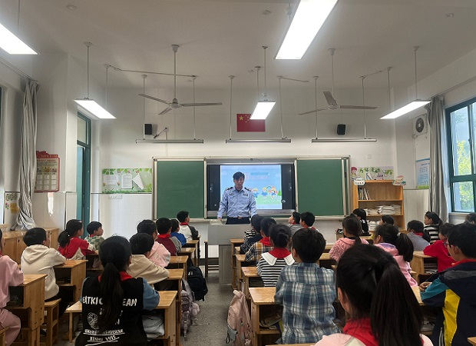

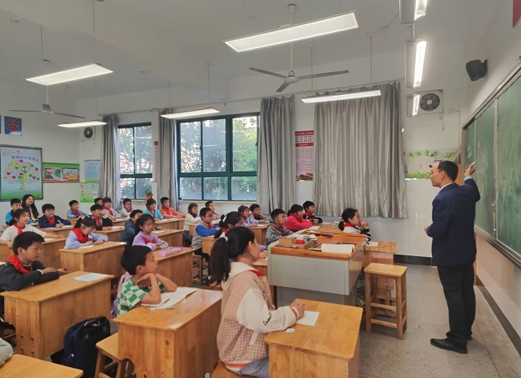

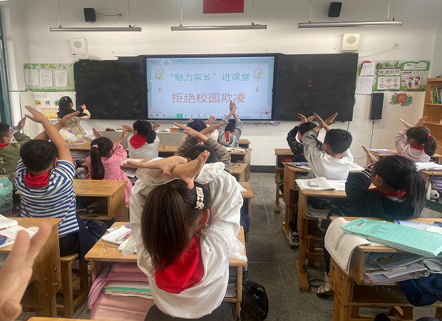

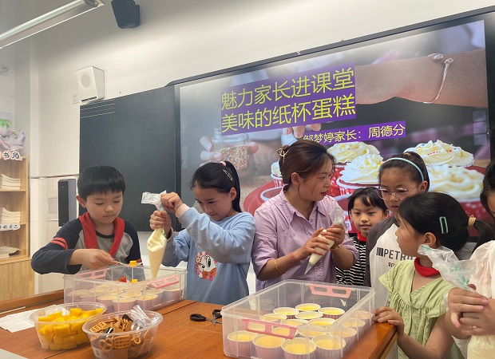

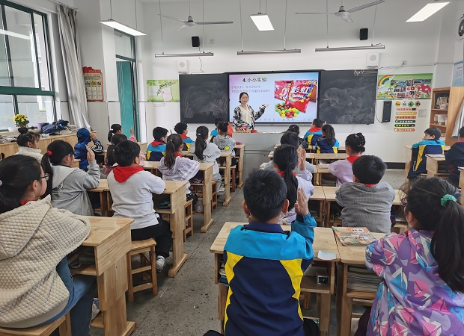

家长是学校重要的合作伙伴，家长的职业、阅历、特长对学校来说都是丰富的教育资源。5月11日，罗溪中心小学关工委、学生处组织的“家长进课堂”作为一种新型的家校共育方式，不仅能充分发挥家长资源在学校教育中的重大作用，让学生感受不同的教育方式和知识领域，还能让家长了解自己孩子及学校教育教学的一个很好的途径。

**百善文明为先，万思安全最重**

在这个世界上，每一个人的生命都是唯一的。哪一个人不愿笑语常开，哪一个家庭不愿幸福美满？在校园更是这样，安全如同一根七彩的丝线把我们这一个个美好愿望连接起来，构成一个稳定、祥和、五彩缤纷的美好校园。今天三（1）班很荣幸邀请到了杨逸诚爸爸给孩子们上了一堂精彩纷呈的校园安全课。杨逸诚爸爸在讲述的过程中，同学听得很认真，能积极举手回答提出的问题。人的生命只有一次，让我们在灿烂的阳光下沐浴一方平安，让我们做到高高兴兴上学，平平安安回家，快快乐乐成长，让生命的一泓清泉，永流不息。

**点亮思维火花，照亮数学课堂**

数学虽然被许多人视为是一门严谨且复杂的学科，实际上却蕴藏着无穷的乐趣。本周四三（2）班汤彬琪的家长为孩子们带来一节别开生面的数学课。他带领孩子们感受神奇的裂变数字142857，让孩子们体会数学的“好玩”。相信通过本节课的学习，能加深同学们对数学学习的兴趣，也进一步让孩子们感受到“学数学，其乐无穷；用数学，无处不在；爱数学，受益终身。”

**拒绝校园欺凌，保护“少年的你”**

青少年是祖国的未来，是民族的希望。但近年来，受社会不良风气的影响，校园欺凌这个词越来越多见，使美丽的校园变得可怕，因此三（3）班储煜煊妈妈带来了预防校园欺凌小课堂，活动中不仅提出了预防欺凌建议，还教会学生识别欺凌、暴力行为，引导学生同学之间要友好相处，遇到问题要及时向老师寻求帮助，面对校园欺凌要敢于说“不”。最后通过问答的形式，让学生们将抵制校园欺凌的方法刻于脑中。此次家长进课堂活动教会了孩子们勇敢，让孩子们在友爱的校园环境中成长。

**甜甜纸杯蛋糕，满满童年甜蜜**

如果要问童年最幸福的回忆是什么？我想很多人的答案在微黄的灯光下，在缥缈的热气里，一家人围坐在一起，边吃边说，边说边笑。幸福也会藏在美味的甜品里，等着被发现。每一道甜品都有一个故事。今天的小故事就是我们三（4）班邹梦婷的妈妈给班里的孩子们上了一堂纸杯蛋糕制作课，她给孩子们制作许多蛋糕胚，并且将许多的制作馅料摆放整齐，方便同学们进行DIY搭配。然后邹梦婷妈妈开始示范讲解，一定要先学会挤奶油，并且均匀涂抹，底座平稳后再搭配上饼干，草莓粒，芒果粒等。示范后，学生们踊跃举手，都希望上台展示。时间稍纵即逝，基本上所有的孩子都体验了制作蛋糕的乐趣，拿着自己制作的美味纸杯蛋糕，和伙伴们一起有说有笑品尝。糕体绵软、奶油丝滑、入口即化，吃在嘴里，甜在心里。这是甜蜜的味道，蛋糕的味道，也是快乐的味道，情感的味道。

**多巴胺的浪漫，唯属彩虹可解**

三（5）班李欣滢的妈妈为孩子们讲述了彩虹是如何产生的这一科学现象，知道彩虹是雨后出现的自然现象，并感受到了大自然的神奇与美妙，体验欣赏彩虹色彩的美。同学们听得津津有味，踊跃发言。李欣滢妈妈还准备了许多彩虹糖，白色小盘子，让小朋友们各自做实验。先做一次示范给小朋友们看，然后分组让小朋友们自己动手做实验，并指导小朋友操作。讲解了彩虹糖变彩虹的原理，让同学们感知彩虹糖在水中溶化的现象，知道吃糖果的危害，要少吃糖果。

此次活动的开展，老师家长和孩子们都收获良多，家长们对学校的了解加深，参与学校活动的热情更加高涨，对同学们的教育问题也更加关注。家校充分形成了一股合力，为教育的创新和发展贡献了一份力量，让我们的学生更加健康快乐的成长。

（罗溪中心小学关工委）

**9.寻红色足迹 感革命精神**

——新北区汤庄桥小学师生打卡“渡江战役红色基地”

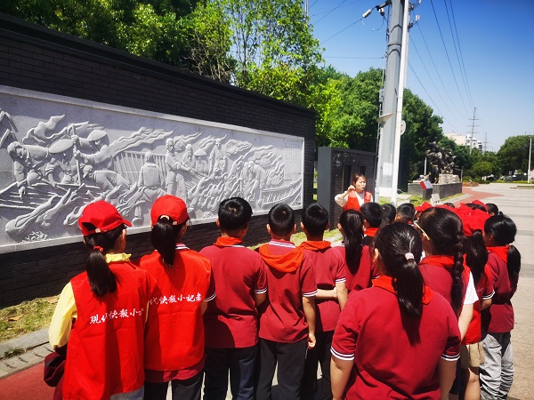

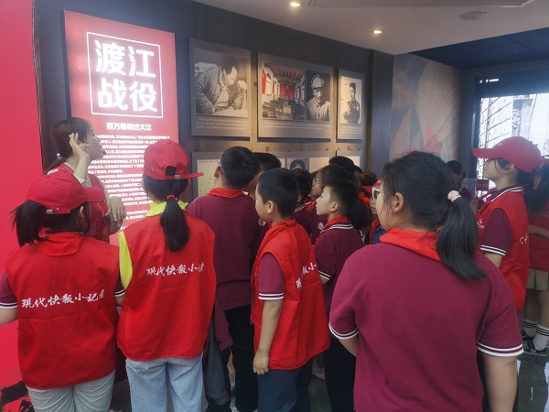

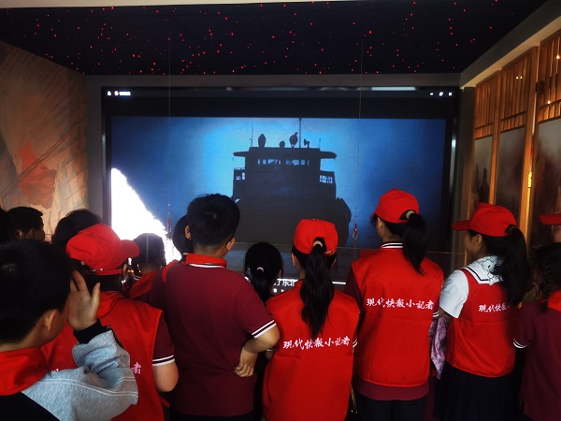

历史因铭记而永恒，精神因传承而不灭。为了解党的历史和优良传统，学习革命先烈不怕牺牲、英勇奋斗的精神，传承红色基因，培养爱国情怀！常州市新北区汤庄桥小学党支部、关工委组织少先队员代表与党员教师走进“红帆广场”、“渡江一号馆”，开展“寻红色足迹 感革命精神”红色寻访活动，用心聆听感受革命先烈们在奋斗征程中，挑战岁月的洪流，在青春时光里，追逐梦想的脚步。

在常州市首个纪念渡江战役胜利的红色阵地——红帆文化广场上，队员们认真倾听讲解员阐述着浴血歼敌马庄湾，火烧竹篱反清乡的魏村革命故事，共同追忆渡江战役红色历史。

接着，队员们参观了渡江一号馆，了解了家乡革命史、建设史和改革开放史，观看了《渡江战役》视频资料，聆听了秦长贵、老寄娘、扬子江上英雄船等红色事迹。

1949年4月21日，渡江战役全面打响。百万军民用小船划出了战役的胜利，赢得了全国的解放。队员们在这一张张旧照片、一件件老物件、一段段视频中找到了家乡革命者勇敢前行，流血牺牲的身影，并在心中种下了一颗红色的种子。

常州市新北区汤庄桥小学深入挖掘地方红色资源，根据家乡革命、建设和改革的发展史绘制寻访地图。寻访分为红色火种——抗日薪火——黎明曙光——奋斗探索——走向明天五个主题，每个主题选取该历史阶段红色文化的基地，让学生在系列的寻访活动中感受、传承红色精神。本次红色寻访活动，让队员们了解到百万雄师过大江的壮丽史诗，了解到家乡革命先辈为了祖国和人民幸福生活不惜牺牲的精神信仰。更加坚定了为实现中华民族伟大复兴而努力的信念。

（汤庄桥小学关工委）

**10.战胜焦虑 树立信心**

——孟河实验小学毕业班心理健康教育专题活动

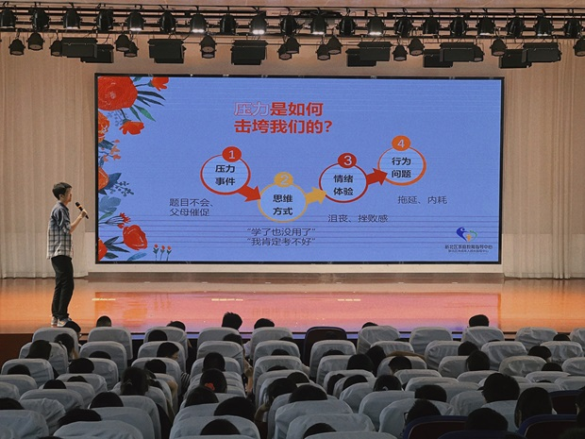

时光的河入海流，又到一年毕业季!五月的天是晴朗的，同时也是毕业班学生学业最繁忙的时刻，5月28日，孟河实验小学关工委邀请新北区家庭教育指导中心讲师周祉男老师，给毕业班的孩子们带来了一场名为《青春飞扬——小初衔接考前心理调适》的心理团辅活动。

　　活动以互动游戏开展，名为猎人打兔子，同学们跟随着周老师的指令，灵活机动地参与游戏中去。紧接着围绕“与同伴描述一件让你感觉压力非常大的事情，并交流你是如何应对的?”这一主题开展互动交流，同学们大胆与同伴、老师分享内在压力的来源与有效解压方式。

　　根据学生们的实际情况，周老师从压力溯源、压力链条效应等方面帮助学生们更深入地了解压力及其释放的方法。用“一只苍蝇打败了一个世界冠军”的小故事，引发学生思考，得出“情绪打败冠军”的真相。同时以观看短片的形式，引导同学们正确认知“什么是情绪”，进而意识到“情绪只有积极与消极之分，没有好坏之分”，周老师倡导同学们“打破链条，从此刻开始”，提出四点建议：①“立刻”行动;②即时满足;③合理预期且客观评价;④借助他力。此外还提供一些降压小贴士：呼吸调节法(478呼吸法)、活动放松法、饮食调节法等。最后周老师以诗朗诵“不同时期的我”和一首《追梦赤子心》大合唱结束此次团辅活动，与同学们分享自身经历，以此教育引导学生们更深入地理解当下的自己!

战胜焦虑，树立信心，以最积极的姿态拥抱最美好的明天!希望孟河实验小学的毕业生们能够通过此次心理团辅活动更好地认知自己，摒弃消极情绪，更加快乐从容地迎接每一天!

（孟河实验小学关工委）

**11.童心飞扬庆六一 润德泽智启新篇**

——魏村中心小学“庆六一”艺术展演活动

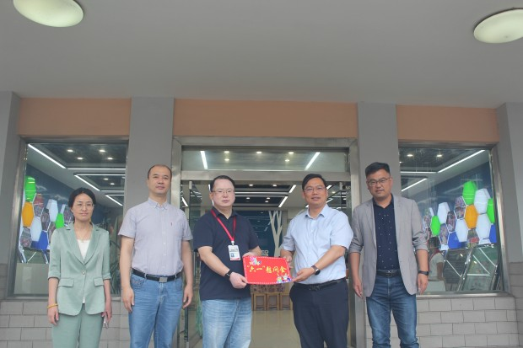

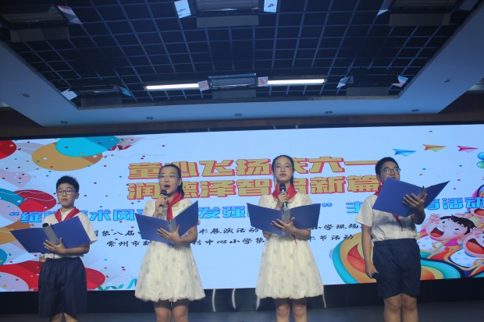

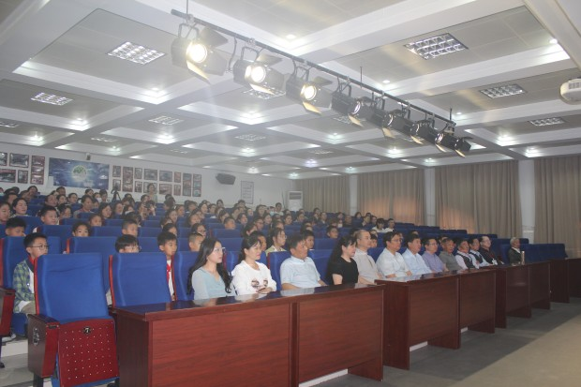

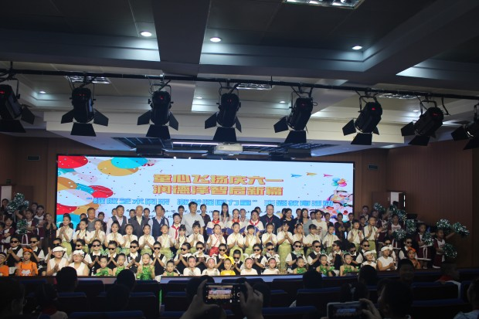

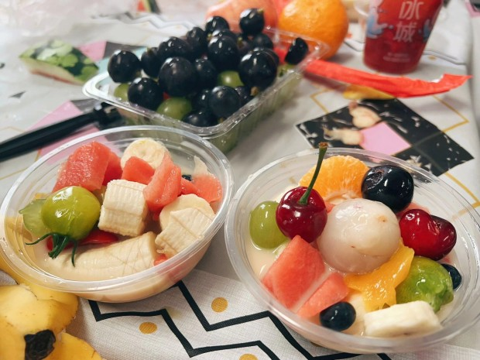

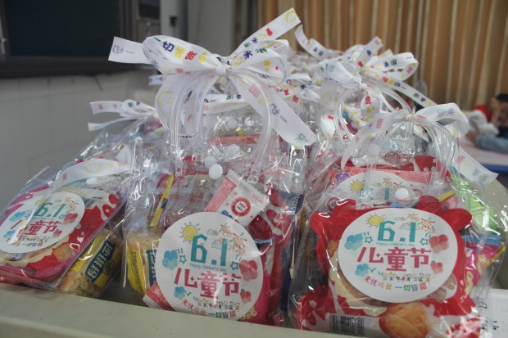

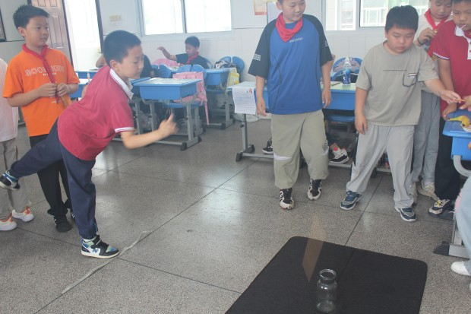

　　　童年是金色的，是梦想启航的地方。送去五月的芬芳，迎来六月的时光，我们的心像怒放的花朵，荡起一片欢乐的海洋!2024年5月31日上午，在第75个国际儿童节来临之际，魏村中心小学成功举办了以“童心飞扬庆六一 润德泽智启新篇”为主题的庆六一活动。

　　魏村街道党工委副书记、办事处主任单正中，魏村街道党工委委员、人武部长张伟，魏村街道综合办公室副主任陈波，魏村街道行政审批局党支部书记姚茂昌及长江社区、迎龙村委、魏村社区和临江社区领导一行莅临魏村中心小学参加活动并进行“六一”慰问，提前向孩子们送上节日的美好祝福，向老师们致以诚挚的敬意，为孩子们的节日增添了无限温暖与光彩。

活动在学校阶梯教室举行，全校师生及部分家长共同参与。一大早，负责节目的各组老师和帮助化妆的老师家长都来到学校，给小演员们梳头化妆，一切准备工作有条不紊地进行，彰显了魏小师生勤朴、智慧、勇毅的特质。

　　本次艺术内容丰富多彩，涵括歌伴舞、诗朗诵、现代舞、拉丁舞、课本剧等才艺展示，台上小演员们奋力表演，台下观众们个个兴高采烈，激情挥舞，合着欢快的音乐，台上台下互动着，鲜花与笑脸相映，笑声与掌声齐鸣，校园成了一片欢腾的海洋。

　　这些节目不仅展示了学生们的艺术才能，也反映了他们对生活的热爱和对未来的憧憬。其中，啦啦操《上春山》展现了新时代少年的活力与朝气;四年级的诗朗诵《航天梦圆 唯爱星海》表达了同学们对祖国科技发展、繁荣富强的自豪;五年级的音诗画《英雄船长秦长贵》讲述了魏村英雄船长秦长贵的革命故事，激发了学生的爱国情感;舞蹈《在他乡的日子》用舞姿打破时间和空间的限制，讲述在当时“弱国无外交”的大时代背景下，晚清政府第一批赴美国留学的幼童詹天佑等人求学的坎坷历程!

　　活动的开展注重学生参与感和体验感的结合，既有传统文化的传承，又有现代艺术演绎，如课本剧《守株待兔》演绎了中国劳动人民的智慧，拉丁舞《天上飞》展现了青春生命的飞扬。在一个个精彩的节目表演中，魏村中心小学学生的多元化才能和创新精神得以充分展现。文艺汇演，不仅丰富了学生的课余文化生活，提高了他们的综合素质，还促进了学生德智体美的全面发展。更重要的是，它帮助学生深刻理解和认同中华民族共同体意识，为培养具有爱国情怀、民族团结精神的新时代少年提供了实践平台。

31日下午，以班为单位开展活动庆祝节日，舞蹈、诗朗诵、演唱、课本剧等文艺表演，内容丰富多彩，形式欢快活泼，充分展现了学生积极、自信的精神风貌和快乐、健康的童年生活。水果拼盘、抢板凳、两人三足等互动游戏，让孩子们在游戏中锻炼身体，培养团队合作精神。

本次庆“六一”活动在同学们灿烂的笑容中结束，同学们度过了一个快乐而有意义的“六一”儿童节，留下了美好的回忆。少年儿童是祖国的未来，是中华民族的希望。新时代中国儿童应该是有志向、有梦想，爱学习、爱劳动，懂感恩、懂友善，敢创新、敢奋斗，德智体美劳全面发展的好儿童。希望同学们永远保持一颗童心，永远对世界充满热情和期待，立志为强国建设、民族复兴而读书，不负家长期望，不负党和人民期待。

（魏村中心小学关工委）

**12.艾意满满 情暖端午**

——孟河实验小学关工委暨家校社合作共育活动

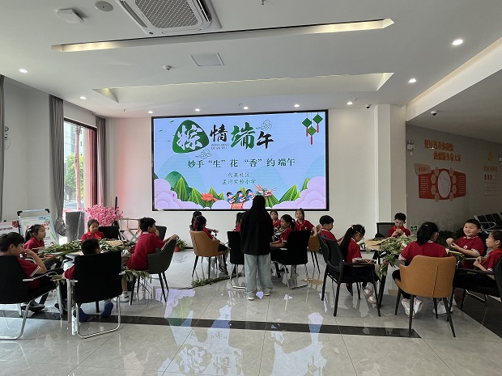

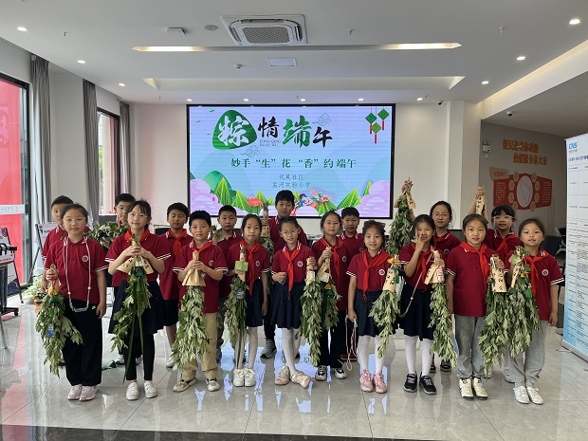

农历五月初五，中国的传统节日——端午节即将来临，孟河实验小学关工委联合代英社区开展了“艾意满满，情暖端午”插艾草做花束活动。艾草作为端午节的重要元素之一，不仅具有驱邪避疫的寓意，还承载了人们对健康和平安的祈愿。活动的开展旨在希望同学们在参与中了解和体验传统文化的魅力。

活动伊始，社区人员为大家准备了艾草等物品，社区人员代表用幽默风趣的语言，与同学们一起交流了端午节的由来、各地的风俗习惯和有关端午节的人事物，加深了学生对传统节日的认识。接下来社区人员代表又组织学生开展了制作艾草包活动。整个活动过程充满着乐趣。一起来看看活动的精彩瞬间。最后社区还为同学们准备了非常应景的的小礼物——小笤帚和香囊，寓意着带来好运，一切顺遂如意。

通过这一学校与社区合作开展的活动，让学生更加深入地了解了我国端午节的传统文化，并且有力地加深了学校、家庭和社区之间的交流，这对进一步开展教育工作奠定了极为坚实的基础，凸显出学校与社区合作育人的重大价值。

（孟河实验小学关工委）

**13.西夏墅中心小学开展“六一”节年级联欢会活动**

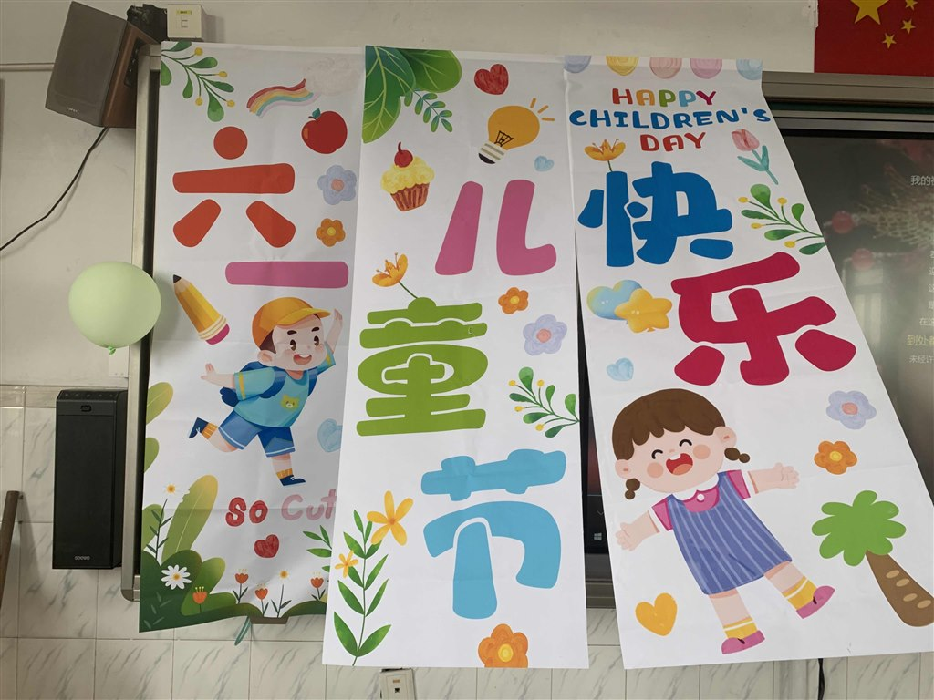

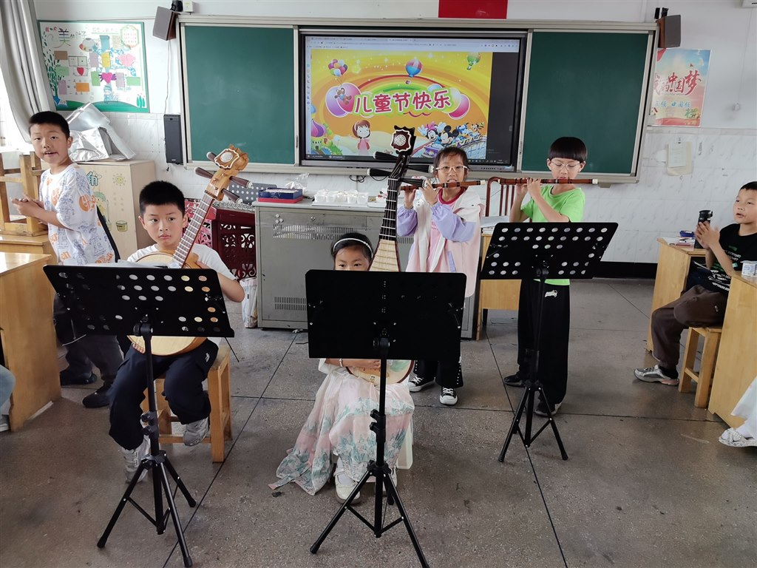

随着初夏的阳光洒满大地，我们又迎来了那个充满欢笑和欢乐的节日——儿童节。这是一个属于每一个孩子的节日，也是大人们回味童年、陪伴孩子共同成长的特殊日子。孩子们的世界很简单，也很快乐，让我们追随孩子的脚步，开启欢度六一的快乐之旅吧!

六月是童年的沃土，六月是童年的太阳。一年级孩子们迎来了小学的第一个“六一”国际儿童节!在进行活动前，全体同学齐唱国歌，再一次规范了队礼并宣誓呼号，他们个个意气风发，在铿锵有力的呼号中充分展现了少先队员的精神风貌。随后，同学们各秀风采，化身表演家：变魔术、合唱、朗诵……在抢凳子，蒙眼捉迷藏，贴鼻子等。游戏中玩起来也都拼尽全力，欢声笑语不绝于耳，在精彩纷呈的活动中共同度过了一个幸福、难忘的节日。

儿童节怎么能少了礼物呢?瞧!二年级的老师们悄悄为孩子们准备了节日小惊喜!精美的益智玩具香甜的小蛋糕和饮品摆满了课桌……真是仪式感满满。收到充满爱与祝福的节日礼物，孩子们露出了灿烂的笑脸。

　　紧接着就是孩子们大放光彩的时刻了:柔和悠扬的葫芦丝表演，抑扬顿挫的二胡演奏，欢快热闹的歌舞展示……孩子们真是多才多艺!

　　老师们还精心准备了趣味游戏派对活动，把节日的主动权还给孩子，让孩子们自由地体会纯真美好的童年时光。宝贝们在自己的节日里酣畅尽兴地玩耍，倾洒一室欢笑，留下难忘的美好。

最美不过童年时，孩子们快乐的童年，每一天都是限量版。为了让孩子们度过一个快乐、充实而有意义的节日，三年级的班主任们精心准备了丰富有趣的活动，让孩子们度过一个洋溢着欢声笑语的六一儿童节。

　　首先，“红领巾讲解员”活动进入了“我与红馆一角的故事”，队员们纷纷分享照片、故事，在一个个故事中，传承红色基因，争做新时代好少年。

接着，就是丰富有趣的活动了，孩子们一边活动，一边分享他们的“美食”，欢乐多多。除此以外，同学们还有很多才艺，有的跳舞，有的吹笛，有的弹琴……每位同学都精心准备，自信满满地站在教室中央，用与众不同的方式来庆祝属于自己的节日。

四年级各班的老师和队员们精心布置了教室，共同策划了活动方案，热情参与了才艺表演与互动游戏。四年级的队员一起唱起了红歌，开展了班级“红歌小唱将”选拔。除此以外，队员们还有很多才艺，有的跳舞，有的吹笛，有的弹琴，还有的表演起了小品……表演现场热闹非凡，之后的游戏环节更是人人参与。同学们玩起了“抢凳子”、“你比划我猜”、“画鼻子”等游戏，掌声、笑声、欢呼声交织在一起。

　　“六·一”是一个释放童真童趣的日子。在校园的每一个角落都洋溢着欢乐与喜悦，歌声与笑声从一个个教室传彻天穹。五年级各班教室里时时传出阵阵喝彩。看!刚刚放下高歌一曲话筒的同学，此刻又抓住了塑料圈瞄向了眼前诱人的六一礼品。不管是哪位同学如愿套到了自己意向中的礼品，所有的观众都会情不自禁发出赞叹声!套圈的热情还未褪去，脑筋急转弯又闪亮登场了……快乐的时光总是那么让人留恋不舍，只因时间短暂，庆祝活动终究还是在大家的欢声笑语中戛然而止了。

晨光照进园角，笑语盈盈暗香。一年一度的六一在孩子们的期待中款款而来。面临毕业季，六年级的孩子们情绪波动较大，心理压力也在不断增长。为了放松孩子们的身心、缓解毕业班孩子的压力、让他们拥有一个快乐的儿童节，六年级的班主任们集思广益，策划了以游戏闯关为主的娱乐活动，抢椅子、挤眉弄眼吃饼干、表情图猜美食、YES OR NO反应力大挑战、正话反说……应有尽有。此外，才艺十足的孩子们积极展示自己的拿手好戏，古筝、街舞、笛子等等。孩子们在这盛会之中敞开心扉，放声欢笑，为自己的小学生涯更添一分清甜!

（西夏墅中心小学关工委）